Grupa Jeżyki
Dzień dobry. Temat zajęć na piątek: Park jurajski
Ćw. 1
• Przygotowanie kartek do pracy plastycznej.
Białe kartki w formacie A4, kasza manna, pędzle, klej.
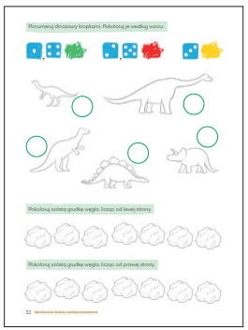
Dzieci pokrywają kartki klejem i posypują kaszą manną. Odkładają do wyschnięcia.
• Karta pracy, cz. 2, nr 32.
− Ponumerujcie dinozaury kropkami.
− Pokolorujcie je według wzoru.
− Pokolorujcie szóstą grudkę węgla, licząc od lewej
strony.
− Pokolorujcie szóstą grudkę węgla, licząc od prawej
strony.
• Zabawy badawcze – poznawanie właściwości fizycznych minerałów: soli kamiennej i węgla kamiennego.
• Rozwiązywanie zagadek.
Wykopują ją w kopalni, kupujesz ją w sklepie.
Z nią każda potrawa smakuje ci lepiej. (sól)
Jakie to czarne kamienie
palą się jasnym płomieniem? (węgiel)
• Zabawa orientacyjno-porządkowa Do kopalni.
Białe krążki i czarne krążki, tamburyn, bryłka soli, bryłka węgla kamiennego.
R. wyznacza w miejsca, w których znajdują się kopalnie soli i kopalnie węgla kamiennego
(oznaczone symbolicznie białymi krążkami i czarnymi krążkami). Dziecko porusza się po sali
w rytmie wystukiwanym na tamburynie. Podczas przerwy w grze zwracają się w kierunku
R., który unosi do góry bryłkę soli lub węgla. Jest to sygnał do szybkiego odnalezienia
odpowiedniej kopalni.(bryłka soli i węgla to kawałki białej i czarnej kartki)
• Oglądanie bryłek węgla kamiennego i soli.
Bryłki soli kamiennej i węgla kamiennego, lupy.
• Porównywanie ich wyglądu (stan skupienia, kolor, faktura, twardość).
• Określanie odczuć po zbadaniu bryłek za pomocą wzroku i dotyku.
• Obserwowanie ich przez lupy, dzielenie się spostrzeżeniami.
• Badanie rozpuszczalności soli i węgla kamiennego w wodzie.
Bryłki soli i węgla kamiennego, pojemniki z wodą.
R. przygotowuje pojemniki z wodą. Dzieci umieszczają w nich grudki węgla i soli (osobno),
obserwują ich zachowanie, wyciągają wnioski.
• Ćwiczenia poranne – Ćwiczenie orientacyjno-porządkowe Poranek dinozaurów.
Dzieci maszerują i biegają w różnych kierunkach sali. Na mocne uderzenie w bębenek zatrzymują się w miejscu, kręcą głowami w prawo i w lewo – dinozaury rozglądają się.
• Ćwiczenie dużych grup mięśniowych Dinozaury szukają pożywienia.
Na hasło Wysoko, dzieci stają na palcach, wyciągają ręce do góry. Na hasło Nisko – dzieci
przykucają, naśladując rękami rozgarnianie trawy.
• Ćwiczenie równowagi Dinozaury zacierają ślady.
Dzieci, w staniu na jednej nodze, uderzają o podłogę palcami drugiej stopy.
pod rękami kolegów.
• Marsz dinozaurów.
Dzieci maszerują parami po obwodzie koła, mówiąc rymowankę: Dinozaury maszerują,
pożywienia poszukują. Na mocne uderzenie w bębenek zmieniają kierunek marszu.
Ćw.2
Zabawa Gdzie schowały się dinozaury?
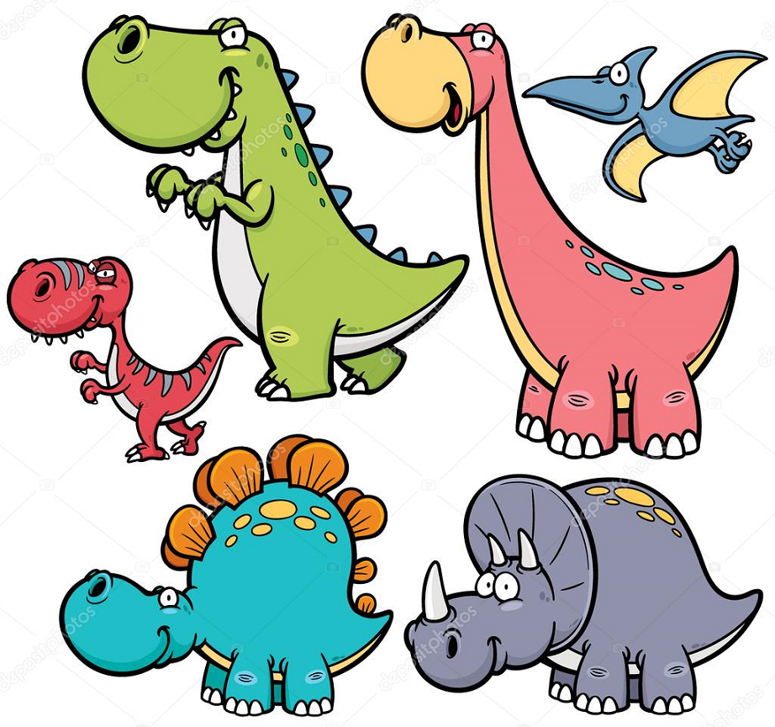

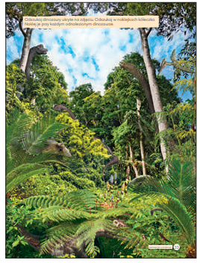
Rodzic chowa w pokoju 6 sylwet dinozaurów(wycięte). Zadaniem dziecka jest je odnaleźć i określić miejsce ich schowania(stosując prawidłowo przyimki i słowa określające kierunki na, pod, nad, za, przed)
− Odszukajcie dinozaury ukryte na zdjęciu.

• Stosowanie liczebników porządkowych w zakresie
sześciu.
Sylwety sześciu dinozaurów.
R. umieszcza sylwety na podłodze, w szeregu, przed
siedzącym dzieckiem. Dzieci oglądają sylwety i określają, jak wygląda pierwszy, drugi... szósty dinozaur.
• Liczenie dinozaurów na obrazkach.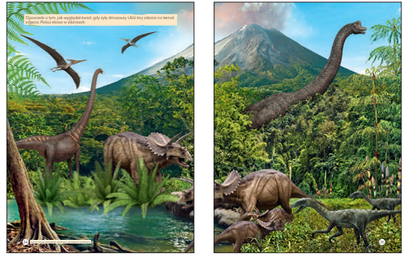
Obrazki z różną liczbą dinozaurów.
R. pokazuje obrazki przedstawiające dinozaury – na
każdym obrazku jest różna liczba dinozaurów. Dzieci
liczą dinozaury na każdym obrazku i pokazują ich
liczbę na palcach.
• Zabawa ruchowo-naśladowcza Spacer dinozaurów
Dzieci poruszają się po sali na czworakach, cicho rycząc. Co pewien czas zatrzymują się
i przeciągają, rozglądają i wydają przeciągły ryk.
Praca plastyczna -malowanie na podkładzie z kaszy manny -Park jurajski
• Zabawa ruchowa z wykorzystaniem rymowanki.
Dziecko mówi tekst za R. i naśladuje ruchem to, o czym jest w nim mowa.
Idzie, idzie górnik –
do kopalni czas.
Wydobędzie węgiel
do ogrzania wsi i miast.
Dzieci maszerują w miejscu, naśladują rąbanie dużych brył węgla.
• Zabawa ruchowa Gimnastyka dinozaura.
Tamburyn.
Dziecko to dinozaur, które w rytmie wystukiwanym na tamburynie wykonuje podane niżej
ćwiczenia.
• Krążenie głową, z równoczesnym uginaniem kolan.
• Unoszenie lewej ręki i lewej nogi, następnie unoszenie prawej ręki i prawej nogi.
• Wystawianie w bok lewej ręki i lewej nogi, następnie – prawej ręki i prawej nogi.
Ćw. 3
• Zabawa Włóczkowe dinozaury.
Włóczka w różnych kolorach.
Rodzic i dziecko mają włóczkę w innym kolorze. Zadaniem jest wspólne ułożenie z włóczki sylwety
wymyślonego dinozaura.
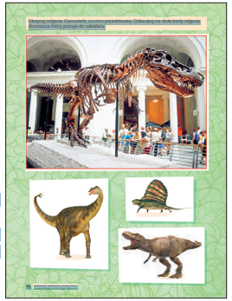
• Karta pracy, cz. 2, nr 36.

− Obejrzyjcie zdjęcie. Co ono przedstawia?
− Wskażcie na dole karty zdjęcie dinozaura, który pasuje do szkieletu.
• Zabawa rozwijająca zmysły Co schował Dinuś?
Dziecko razem z rodzicem układa na podłodze rożne przedmioty. Dziecko zamyka oczy rodzic zabiera jeden przedmiot. Zadaniem jest odgadnąć co zniknęło potem zamiana, można też zamienić miejscami przedmioty.
• Karta pracy, cz. 2, nr 37.
− Otoczcie pętlami po trzy dinozaury. Ile pętli otrzymaliście?
− Otoczcie pętlami po cztery jaja dinozaurów. Ile pętli
otrzymaliście?
− Posłuchajcie nazw różnych dinozaurów. Spróbujcie
je powtórzyć.

